|  |
| --- |
| Лабораторная работа №1 |
| Выполнили студенты: Лошкарев Ярослав, К3250; Костогрызова Ангелина, К3250 |

|  |
| --- |
|  |

1. Скачали VirtualBox

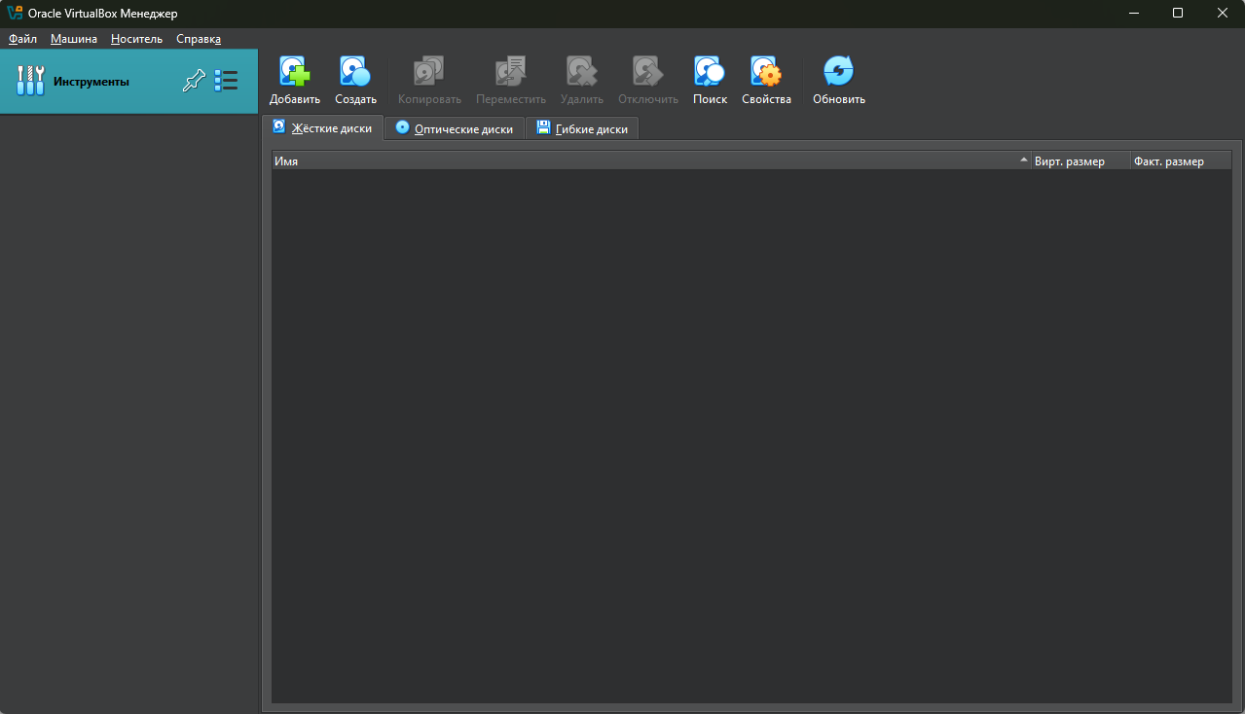

1. Скачали образ VM, подключили диск и запустили

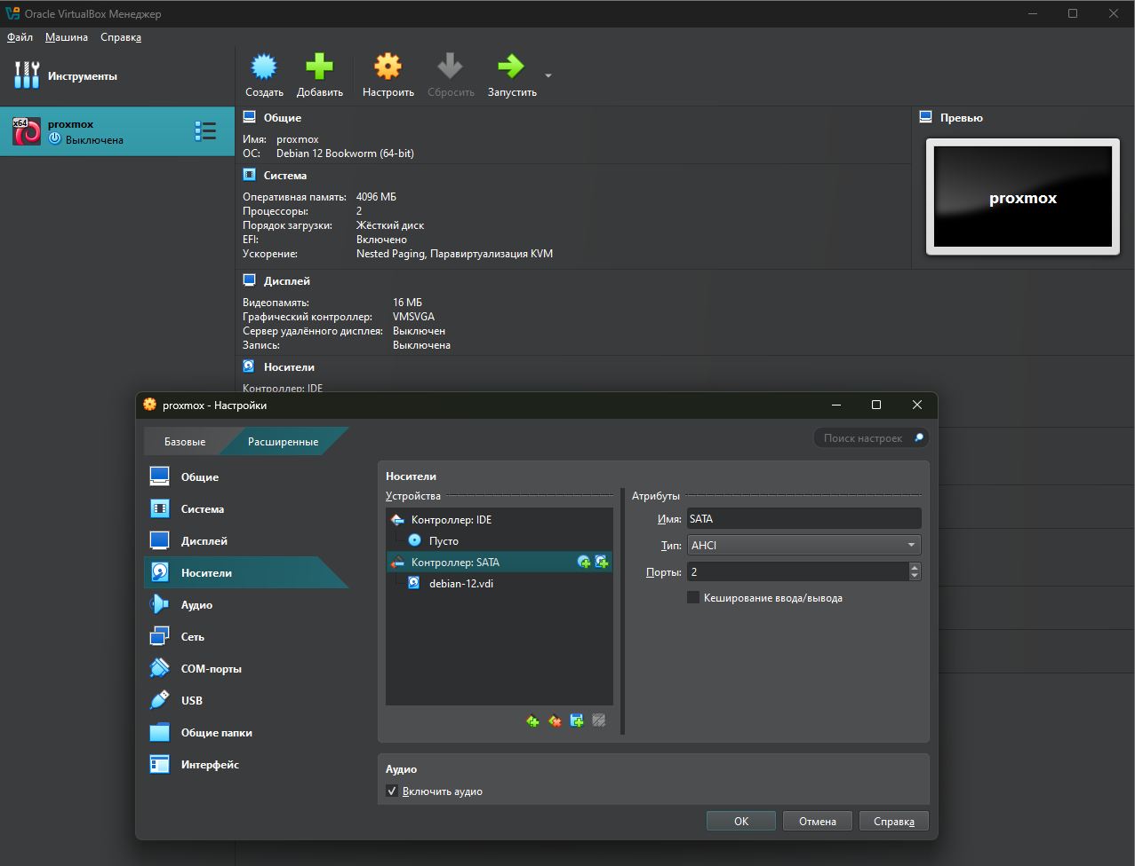  
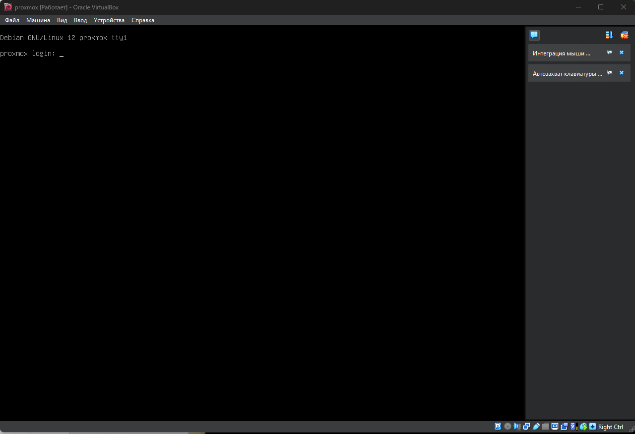

1. Пробросили порты для веба и подключения по ssh  
   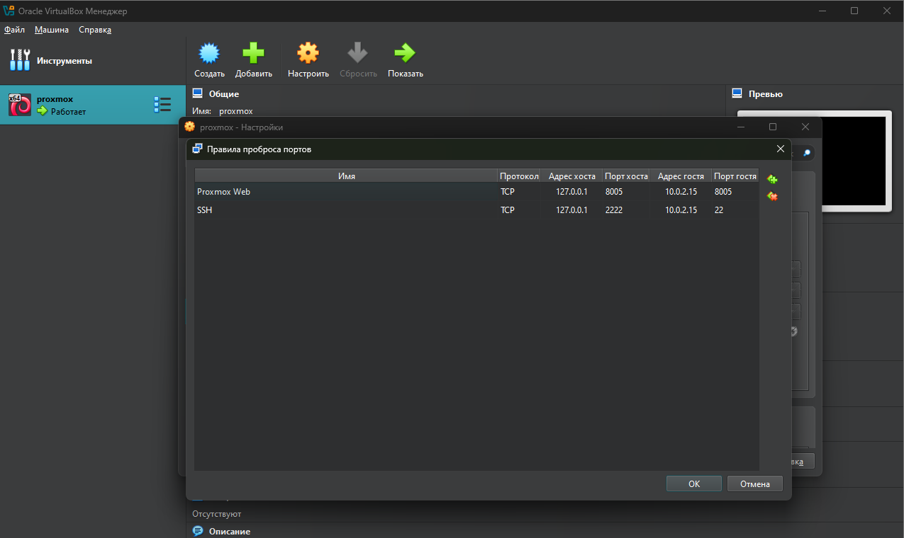
2. Входим в систему по ssh через git bash 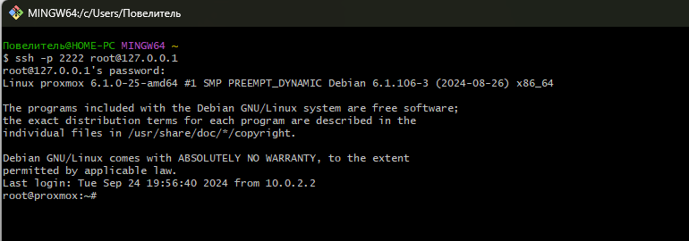
3. Добавили репозитории, которые будем устанавливать для установки Proxmox, а также добавили цифровую подпись  
   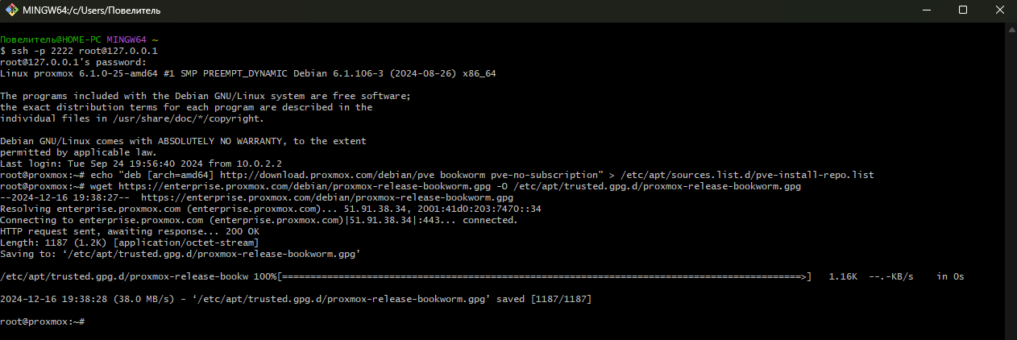
4. Обновили хосты

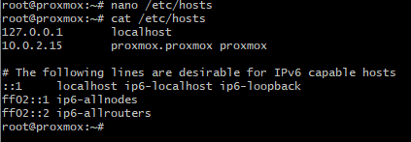

1. Обновили репозитории, установили Proxmox  
   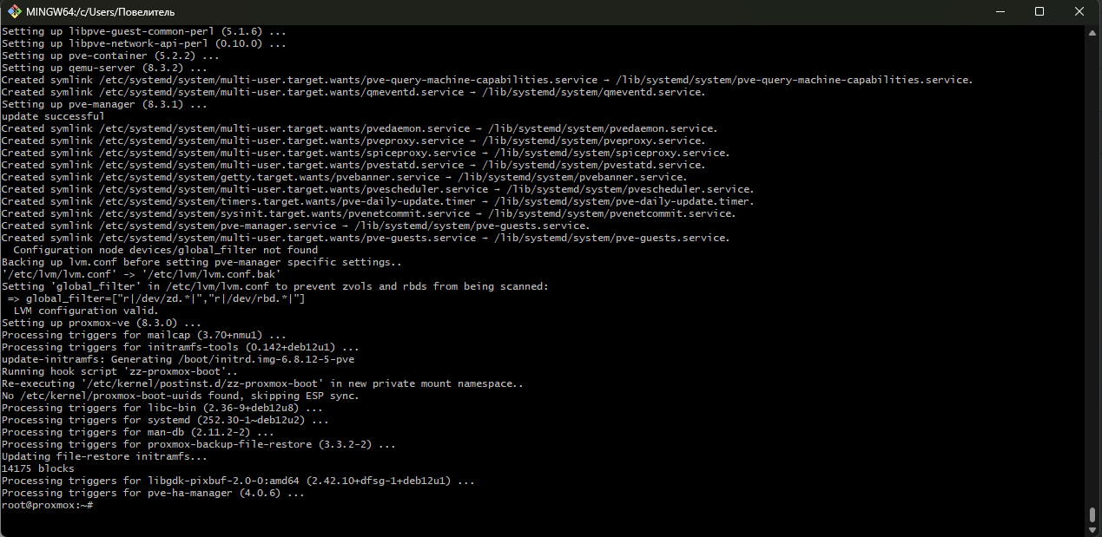
2. Перезагрузили VM и заходим в веб Proxmox

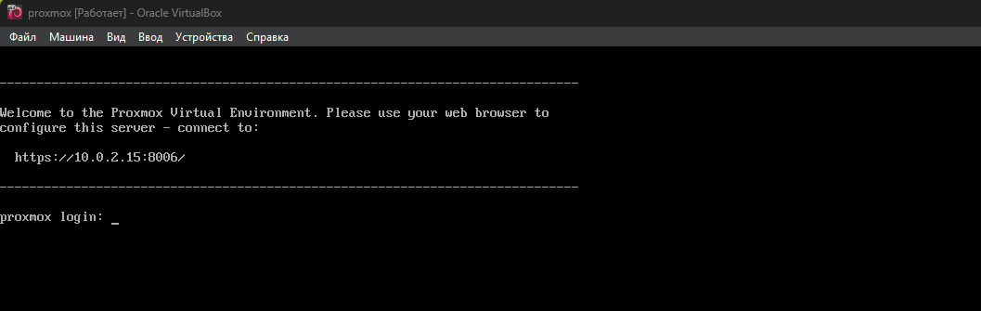

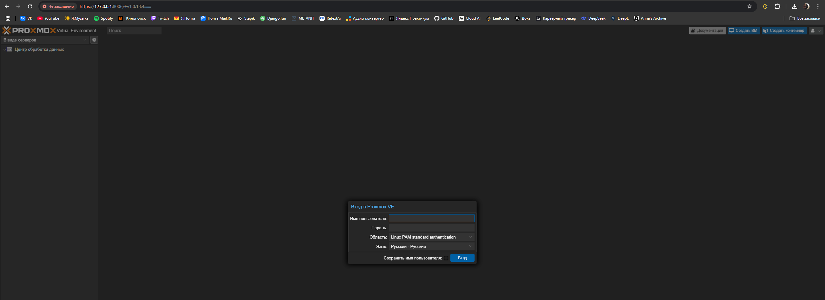

1. Зашли под учеткой root и все работает 